Eiropas un Vidusjūras Augu aizsardzības organizācija
Organisation Européenne et Méditerranéenne pour la Protection des Plantes
PP1/78(3)

Fungicīdu efektivitātes novērtējums

Rapša sakņu, stublāju, lapu un pāksteņu slimības

Īpašā darbības joma |  | Apstiprinājums un grozījumi
Šajā standartā ir aprakstīti izmēģinājumi, ko veic, lai novērtētu fungicīdu efektivitāti eļļas rapša sakņu, stublāju, lapu un pāksteņu slimību ierobežošanai. Tas apvieno, papildina un aizstāj EAAO standartus PP 1/78(2) - Leptosphaeria maculans un Alternaria brassicae uz rapšiem un PP 1/80(2) - Sclerotinia sclerotiorum uz rapšiem. |  | Pirmo reizi apstiprināts 1984. gada septembrī.  Saskaņots ar pārstrādāto standarta tekstu 1996. gadā.  Labojumi apstiprināti 2002. gada septembrī.
_____________________________

1. Izmēģinājuma apstākļi

1.1. Pārbaudāmie organismi, kultūraugu un šķirņu izvēle

Pārbaudāmie organismi: Plasmodiophora brassicae (PLADBR); Peronospora parasitica f. sp. brassicae (PEROBR); Mycosphaerella brassicicola (MYCOBR); Pyrenopeziza brassicae (anamorfa Cylindrosporium concentricum) (PYRPBR); Pseudocercosporella capsellae (PSDCCA); Leptosphaeria maculans (anamorfa Phoma lingam) (LEPTMA); Sclerotinia sclerotiorum (SCLESC); Alternaria brassicae (ALTEBA); Botryotinia fuckeliana (anamorfa Botrytis cinerea) (BOTRC1); Erysiphe cruciferarum (ERYSCR); Verticillium longisporum (VERTLO).

Kultūraugs: rapša Brassica napus napus (BRSNN) kultūra, kas ir iespējami ieņēmīga pret pārbaudāmo organismu. No tādiem slimības ierosinātājiem kā Pl. brassicae, L. maculans, Py. brassicae un V. longisporum, kas ar inficētām kultūraugu atliekām (rugājiem, saknēm, salmiem) saglabājas augsnē, būs novērojama īpaši augsta infekcijas pakāpe, ja ieņēmīgā šķirne audzēta iepriekšējā gadā. Izmēģinājums jāveic dabīgas infekcijas apstākļos, bet, lai veicinātu slimību attīstību, var noderēt noteiktu metožu izmantošana, tādu kā inficēto kultūraugu atlieku vai mākslīgi inficēto augu slimību pārnēsātāju ieviešana katrā lauciņā vai smidzināšana. Jārūpējas, lai visos izmēģinājumu lauciņos nodrošinātu vienādu infekcijas avota iedarbību. Sēklu apstrādes gadījumā ir lietderīgi zināt sēklas dīgtspēju. Visos izmēģinājuma variantos izmēģinājuma sēklām jābūt no vienas un tās pašas sēklu partijas.
Izmēģinājums jāveic ar pārbaudāmo(-ajiem) organismu(-iem) un kultūraugu(-iem), kurus paredzēts izmantot.

1.2. Izmēģinājuma apstākļi

Izmēģinājumu var veikt uz lauka. Audzēšanas apstākļiem (piemēram, augsnes tipam, mēslošanai, augsnes apstrādei) ir jābūt vienādiem visos izmēģinājuma lauciņos un tiem jāatbilst vietējai lauksaimniecības praksei. Lai izvairītos no citu rapšu slimību ietekmes, vēlams izraudzīties vietas, kur paredzams, ka attiecīgā slimība varētu dominēt pār citām. Nav ieteicams izmantot aizsargjoslas, nevienmērīgi apgaismotas vietas u. c.
Izmēģinājumam jābūt daļai no izmēģinājumu sērijas, kas veikti dažādos reģionos ar atšķirīgiem vides apstākļiem un vēlams – dažādos gados vai audzēšanas sezonās (sk. EAAO standartu PP 1/181 – Efektivitātes novērtēšanas izmēģinājumu izpilde un pārskata sagatavošana, iekļaujot labu pētniecības praksi).

1.3. Izmēģinājuma plānošana un iekārtošana

Izmēģinājuma varianti: izmēģinājumi, kuros pētījumu objekti ir pārbaudāmais(-ie) preparāts(-i), etalonpreparāts un neapstrādātais kontrolparaugs, iekārtoti pēc statistiski piemērota plānojuma.
Lauciņa platība (novērojamā): vismaz 20 m². Ja paredzēts izmēģinājuma vietā novākt ražu, lauciņa lielumam jābūt atbilstīgam pieejamai novākšanas tehnikai.
Atkārtojumu skaits: vismaz 4.
Sīkākai informācijai par izmēģinājuma plānu sk. EAAO standartu PP1/152 – Efektivitātes novērtēšanas izmēģinājumu plānošana un analīze.

2. Izmēģinājuma variantu raksturojums

2.1. Pārbaudāmais(-ie) preparāts(-i)

Pārbaudāmajam(-iem) preparātam(-iem) jābūt preparātam(-iem), kuram(-iem) dots nosaukums (sk. EAAO standartu PP 1/181 – Efektivitātes novērtēšanas izmēģinājumu izpilde un pārskata sagatavošana, iekļaujot labu pētniecības praksi).

2.2. Etalonpreparāts

Etalonpreparātam jābūt preparātam, kas izrādījies derīgs izmantošanai paredzētās platības lauksaimniecības, fitosanitārajos un vides (tostarp klimatiskajos) apstākļos. Iedarbības veidam, apstrādes laikam un apstrādes metodei iespējami jāatbilst pārbaudāmā preparāta attiecīgajiem raksturlielumiem.

2.3. Preparāta lietošanas veids

Lietošanai jāatbilst labas standartprakses prasībām.

2.3.1 Apstrādes veids
Apstrādes veidam (piemēram, sēklu apstrādei vai smidzināšanai) jābūt tādam, kas noteikts atbilstoši paredzētajai izmantošanai.

2.3.2. Apstrādes tehnika
Apstrādei jāizmanto iekārtas, kas nodrošina preparāta vienmērīgu izkliedi visā lauciņā vai vajadzības gadījumā – precīzi noteiktā virzienā. Faktori, kas var ietekmēt efektivitāti (piemēram, darba spiediens, sprauslas tips, iestrādes dziļums), jāizvēlas tādi, kas noteikti atbilstoši paredzētajai izmantošanai.

2.3.3. Apstrādes laiks un biežums
Apstrādes biežumam un katras apstrādes laikam jābūt tādam, kas noteikts atbilstoši paredzētajai izmantošanai.

2.3.4. Devas un tilpums
Parasti preparātu lieto tādās devās, kuras paredzēts izmantot. Devas, kas ir lielākas vai mazākas par paredzēto devu, var pārbaudīt, lai noteiktu to efektivitātes robežu un nekaitīgumu kultūraugam.
Apstrādei lietojamo devu parasti izsaka preparāta kilogramos (vai litros) uz vienu hektāru. Var būt lietderīgi devu reģistrēt, arī, izsakot darbīgo vielu gramos uz vienu hektāru. Izsmidzināmiem preparātiem jānorāda arī dati par šķīduma koncentrāciju (%) un izlietoto tilpumu (litros uz ha⁻¹). Jāatzīmē atkāpes no paredzētās devas.
Sēklu apstrādei lietojamo devu parasti izsaka preparāta kilogramos (vai litros) uz vienu tonnu sēklas. Var būt lietderīgi devu reģistrēt, arī, izsakot darbīgo vielu gramos uz vienu kilogramu sēklas.

2.3.5. Dati par citiem augu aizsardzības līdzekļiem
Ja jāizmanto citi augu aizsardzības līdzekļi (vai kādi biopreparāti), ar tiem jāapstrādā visi lauciņi vienādi, atsevišķi no pārbaudāmā preparāta un etalonpreparāta. To iespējamā mijiedarbība jāsamazina līdz minimumam.

3. Novērtēšanas, reģistrēšanas un mērījumu veikšanas veids

3.1. Meteoroloģiskie un edafiskie dati

3.1.1. Meteoroloģiskie dati
Pirms apstrādes un pēc tās jāreģistrē meteoroloģiskie dati, kas varētu ietekmēt kultūrauga un/vai kaitīgā organisma attīstību un augu aizsardzības līdzekļa iedarbību. Parasti reģistrē nokrišņu un temperatūras datus. Vēlams visus šos datus reģistrēt izmēģinājuma vietā, bet var izmantot arī tuvumā esošās meteoroloģiskās stacijas datus.
Apstrādes dienā jāreģistrē meteoroloģiskie dati, kas varētu ietekmēt apstrādes kvalitāti un noturību. Parasti reģistrē nokrišņu (veida un daudzuma milimetros) un temperatūras (vidējās, maksimālās, minimālās °C) datus. Jāatzīmē jebkuras nozīmīgas laika apstākļu pārmaiņas un jo īpaši to iestāšanās laiks attiecībā pret apstrādes laiku.
Visa izmēģinājuma laikā jāveido pārskats arī par ekstremāliem laika apstākļiem, tādiem kā stiprs vai ilgstošs sausums, stiprs lietus, pavasara salnas, krusa u. c., kas varētu ietekmēt rezultātus. Attiecīgi jāreģistrē visi dati par apūdeņošanu.

3.1.2. Edafiskie dati
Jo īpaši tad, ja preparāti paredzēti lietošanai augsnē, jāreģistrē šādas augsnes īpašības: pH, organisko vielu saturs, augsnes tips (saskaņā ar noteiktu valsts vai starptautisko standartu), mitruma pakāpe, (piemēram, sausa, mitra, slapja), sēklu gultnes kvalitāte.

3.2. Novērtēšanas veids, laiks un biežums

Katras apstrādes un novērtējuma veikšanas laikā jāreģistrē kultūrauga attīstības stadija (pēc BBCH skalas).

3.2.1. Provizoriskais novērtējums (apstrāde rudenī, pavasarī un ziedēšanas laikā)
Ja ir redzamas slimības pazīmes, slimības provizoriskais novērtējums jāveic pirms katras apstrādes (izņēmumi: ierosinātāji S. sclerotiorum, Pe. brassicae, PL brassicae, V. longisporum), izņemot sēklu apstrādi un augsnes apstrādi pirms sēšanas. Apstrādājot rudenī un pavasarī, no visiem četriem izmēģinājuma vietas stūriem jāņem 15 augi pēc kārtas (t. i., kopā 60 augi). Jāreģistrē inficēto lapu īpatsvars un slimības smaguma pakāpe. I pielikumā dota noderīga vērtēšanas sistēma slimību novērtēšanai.

3.2.2. Pamata novērtējums (sēklas apstrāde, apstrāde rudenī, pavasarī un ziedēšanas laikā)

Lapu un pielapju infekcija
Tas attiecas uz šādiem ierosinātājiem: Pe. brassicae, M. brassicicola, Py. brassicae, P. capsellae, L. maculans, S. sclerotiorum, A. brassicae, B. fuckeliana un E. cruciferarum.
2-4 nedēļas pēc apstrādes jāreģistrē infekcijas biežums un intensitāte, kas noteikti procentos uz lapu slāņiem ar mērenu inficēšanās pakāpi, kas piemērota ticamu rezultātu iegūšanai. Jānovērtē vismaz 25 randomizēti izvēlēti augi no viena lauciņa vai arī jāveic visa lauciņa novērtējums. Sk. arī I pielikumu. Sēklu apstrādei Py. brassicae ierobežošanai, jāvērtē vismaz 25 randomizēti izvēlēti augi dīgļlapu attīstības stadijā.

Stublāju infekcija
Tas attiecas uz šādiem ierosinātājiem: Py. brassicae, P. capsellae, S. sclerotiorum, A, brassicae, B. fuckeliana un E. cruciferarum.
Inficēšanās pakāpi uz stublājiem nosaka 50.-85. attīstības stadijā (optimāli 70.-85. attīstības stadijā pēc BBCH skalas) vismaz 25 randomizēti izvēlētiem augiem vienā lauciņā. S. sclerotiorum and B. fuckeliana ierosinātās stublāju infekcijas pakāpe jāvērtē, izsakot inficēto stublāju skaitu procentos vismaz 25 randomizēti izvēlētiem augiem vienā lauciņā.
Alternatīvi var izmantot I pielikumā norādīto skalu. Jāvērtē Py. brassicae, P. capsellae, A. brassicae un E. cruciferarum ierosināto infekciju biežums un intensitāte (novērtējot procentos).

Pāksteņu infekcija
Tas attiecas uz šādiem ierosinātājiem: Pe. brassicae, Py. brassicae, M. brassicicola, P. capsellae, S. sclerotiorum, A. brassicae, B. fuckeliana un E. cruciferarum.
Pāksteņu inficēšanās pakāpi vērtē 71.-85. (optimāli 79.-85.) attīstības stadijā (pēc BBCH skalas). Inficēšanās pakāpi vēlams noteikt, procentuāli novērtējot vismaz 25 augu inficēto pāksteņu skaitu procentos no viena lauciņa, vai arī - kā visa lauciņa novērtējumu. Alternatīvi var izmantot I pielikumā norādīto skalu.

Leptosphaeria maculans
L. maculans ierosinātās sakņu kakla un stublāja infekcijas novērtējumu veic no 81. līdz 85. attīstības stadijai (pēc BBCH skalas). L. maculans esamību inficētajās platībās apstiprina piknīdiju klātbūtne. Novērtējumu veic vismaz 25 randomizēti izvēlētiem augiem no viena lauciņa, nosakot inficēšanās pakāpi - infekcijas intensitāti procentos- katrai saknei un stublāja zemākajai daļai (vismaz 5 cm), kas izrauti no augsnes. Novērtējums, kurā izmantota aprakstoša skala, tāda kā I pielikumā, jāizmanto kā norāde. Turklāt pāksteņu inficēšanās pakāpi vēlams noteikt, procentuāli novērtējot 100 pāksteņus no viena lauciņa vai alternatīvi - kā visa lauciņa novērtējumu.

Plasmodiophora brassicae
PI. brassicae ierosinātās infekcijas pakāpes novērtējumu veic 50. attīstības stadijā (pēc BBCH skalas). Vismaz 25 randomizēti izvēlētiem augiem no viena lauciņa procentuāli nosaka inficēšanās pakāpes intensitāti uz saknēm. Ja slimības izpausme lauciņā ir plankumu veidā, piemērotāks var būt visa lauciņa novērtējums. Alternatīvi var izmantot I pielikumā norādīto skalu.

Verticillium longisporum
V. longisporum ierosinātās infekcijas pakāpi novērtē pēc kultūrauga novākšanas (92. attīstības stadija pēc BBCH skalas) uz rapša rugājiem. Vismaz 25 randomizēti izvēlētiem augiem no viena lauciņa, pārgriežot stublājus un saknes garenvirzienā, novērtē inficēšanās pakāpi – infekcijas intensitāti procentos. Kritēriji infekcijas novērtēšanai ir mikrosklerociju klātbūtne novērtējuma veikšanas laikā stublājos un saknēs vai arī ir atrodamas atmirušas saknes .

Piezīme par paraugu novākšanu pilnībā
Paraugu novākšana pilnībā vismaz 25 augiem var radīt praktisku problēmu vēlākajās attīstības stadijās. Ja slimības izplatības pakāpe ir augsta (piemēram, inficēti > 50 % augu), var būt pieņemams mazāks paraugs - 10 augi Ja slimības izplatības pakāpe ir zema, var būt lietderīgi novērtēt 100 augus, tos nenovācot pilnībā.

3.3. Tiešā ietekme uz kultūraugu

Jāpārbauda fitotoksiskā iedarbība uz kultūraugu. Turklāt jāatzīmē jebkura labvēlīga iedarbība. Jāreģistrē šādas iedarbības veids un apjoms uz kultūraugu un jāreģistrē arī tas, ja iedarbības nav.
Fitotoksiskums jānovērtē šādi:
1) ja iedarbību var saskaitīt vai izmērīt, tā jāizsaka absolūtos skaitļos;
2) pārējos gadījumos jānovērtē kaitējuma biežums un intensitāte. To var veikt divējādi: katrā lauciņā nosaka fitotoksiskumu atbilstīgi skalai vai katru apstrādāto lauciņu salīdzina ar neapstrādāto lauciņu un fitotoksiskumu novērtē procentos.
Visos gadījumos kultūraugu bojājumu pazīmes (aizkavēta augšana, hloroze, deformācijas, u. c.) precīzi jāapraksta. Sīkākai informācijai sk. EAAO standartu PP 1/135 – Fitotoksiskuma novērtējums, kurā ir sadaļas par atsevišķiem kultūraugiem.

3.4. Ietekme uz sugām, kurām apstrāde nav paredzēta

3.4.1. Ietekme uz citiem kaitīgiem organismiem
Jāreģistrē jebkura novērotā ietekme uz citu kaitīgo organismu izplatību – gan pozitīvā, gan negatīvā.

3.4.2 . Ietekme uz citām sugām, kurām apstrāde nav paredzēta
Jāreģistrē jebkura novērotā ietekme uz dabā sastopamiem vai introducētiem apputeksnētājiem vai dabiskajiem ienaidniekiem – gan pozitīvā, gan negatīvā. Jāreģistrē jebkura novērotā ietekme uz blakusesošām kultūrām vai pēckultūrām – gan pozitīvā, gan negatīvā. Jāreģistrē arī jebkura ietekme uz vidi, īpaši ietekme uz savvaļas dzīvniekiem.

3.5. Ražas kvantitatīvā un kvalitatīvā uzskaite

Var būt lietderīgi reģistrēt ražu. Lai veicinātu ražas novākšanu un samazinātu zudumus, rindas jāsadala pirms 71.-79. attīstības stadijas (pēc BBCH skalas). Raža jāaprēķina kilogramos uz ha⁻¹, izdarot korekciju atbilstīgi noteiktam mitruma līmenim (saskaņā ar noteiktu valsts vai starptautisko standartu) un attiecībā uz neapstrādāto kontrolparaugu vai etalonpreparātu. Noderīgu papildinformāciju var dot tūkstoš graudu svara (gramos) un eļļas satura mērījumi.

4. Rezultāti

Pārskatā jābūt sistematizētiem rezultātiem, kā arī to analīzei un vērtējumam. Jābūt pieejamiem sākotnējiem datiem. Parasti izmanto statistisko analīzi ar attiecīgajām metodēm, kuras jānorāda. Ja statistisko analīzi neizmanto, tas jāpamato. Sk. EAAO standartu PP 1/152 - Efektivitātes novērtēšanas izmēģinājumu plānošana un analīze.

I pielikums
Slimību novērtējuma vērtēšanas sistēma

Lapu infekcija

Var izmantot 1. zīm. norādīto skalu.

Stublāju infekcija

Sclerotinia sclerotiorum un Botryotinia fuckeliana ierosinātās stublāju infekcijas novērtēšanai (alternatīva skala - Leptosphaeria maculans ierosinātās stublāju un sakņu infekcijas gadījumā) var izmantot šādu novērtējuma skalu:
1 - inficēti 0-50 %;
2 - inficēti > 50 %, bet nav ietekmēta stublāja izturība;
3 - inficēti > 50 %, stublājs novājināts;
4 - stublāja atmiršana.

Pāksteņu infekcija

Var izmantot 2. zīm. norādīto skalu.

Leptosphaeria maculans
Norādei var izmantot aprakstošu skalu, kas norādīta turpmāk. Vērtētājs var interpolēt datus atbilstoši vajadzībai, lai izmantotu pilnu procentuālā novērtējuma skalu.

Apraksts
1. Infekcija nav novērota, nav atmirušu virsmas laukumu.
2. Novēroti plankumi, kas neizraisa dziļu stublāja vai sakņu kakla atmiršanu. Aptuveni 25 % no sakņu kakla virsmas laukuma ir izveidojies korķis vai 25 % no stublāja virsmas laukuma ir korķa pazīmes.
3. Sakņu kakla korķa izskats ir acīmredzams. Sakņu kaklu pilnībā, bet ne dziļi, klāj korķis vai sakņu kakla korķa esamība ir tikai vienā pusē. Plankumi uz stublājiem ir dziļāki. Attiecīgās pazīmes novērojamas 50 % no sakņu kakla virsmas laukuma un/vai 50 % no stublāja virsmas laukuma. Augs joprojām ir zaļš.
4. Uz sakņu kakla ir izteikta un dziļa korķa kārta un/vai stublājā dziļi iespiedušies plankumi (plankumi var būt izžuvuši vai arī tie var būt mīksti). Attiecīgās pazīmes novērojamas aptuveni 75 % no sakņu kakla virsmas laukuma un/vai 75 % no stublāja virsmas laukuma. Piknīdijas parasti ir redzamas. Augs sāk atmirt 79.-81. attīstības stadijā (pēc BBCH skalas).
5. Uz sakņu kakla ir izteikta un dziļa korķa kārta, sakņu kakls tikai nedaudz saistīts vai nav saistīts ar sakni, un /vai stublājā ir plaši un dziļi iespiedušies plankumi. Attiecīgās pazīmes novērojamas aptuveni 100 % no sakņu kakla virsmas laukuma un/vai 100 % no stublāja virsmas laukuma.
Augs ir priekšlaicīgi nogatavojies vai arī atmiris.

Plasmodiophora brassicae
Var izmantot 3. zīm. norādīto skalu.

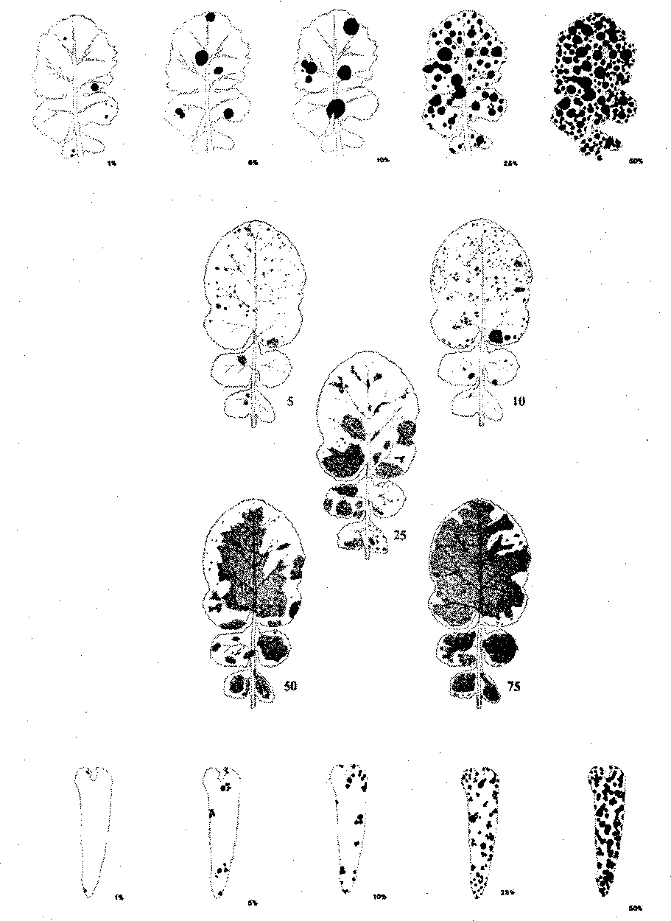
1%55%%%5
5%
10%
Slimības skartā lapas virsma procentos
25%
50%
5
25
10
75
50
1%
5%
10%
25%
50%
Slimības skartais lapas virsmas laukums procentos
Slimības skartais pielapes virsmas laukums procentos

1. zīm. Lapu infekcija
1. skala ir piemērota gadījumiem, kad slimības pazīmes uzrāda tik skaidri izteiktus bojājumus, kādi ir raksturīgi ierosinātājiem Alternaria brassicae vai Leptosphaeria maculans.
2. skala ir piemērota gadījumiem, kad slimības uzrāda tādas izplūdušas pazīmes, kādas ir raksturīgas ierosinātājiem Erysiphe cruciferarum (Neoficiāli: MAFF, Lielbritānija).
3. skala ir piemērota seglapas infekcijas gadījumā (Neoficiāli: MAFF, Lielbritānija).

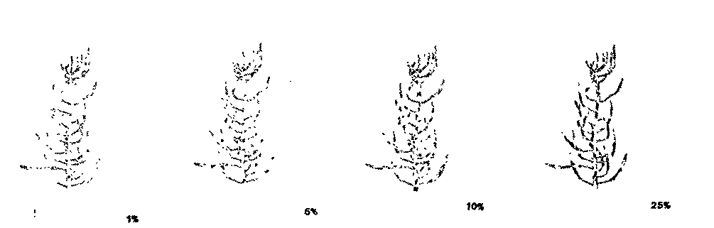
1%
5%
10%
50%

2. zīm. Pāksteņu infekcija (Neoficiāli: MAFF, Lielbritānija).
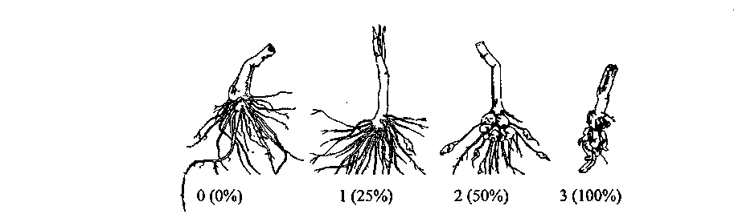

3. zīm. Plasmodiophora brassicae ierosinātās sakņu infekcijas novērtējuma skala (Crown autortiesības: 1976. g. MAFF, Lielbritānija).

